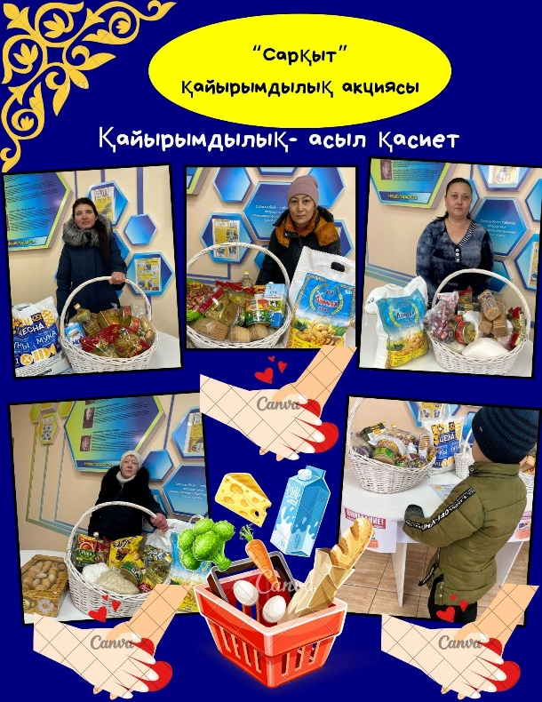
Сарқыт дәстүрі — қазақ халқының тұрмыс-тіршілігінде ерекше орын алатын ұлттық салт-дәстүрлердің бірі. Бұл дәстүрде той-томалақтарда, қонақтықтарда артық қалған тағамдарды үй иесі қонақтарына бөліп береді.
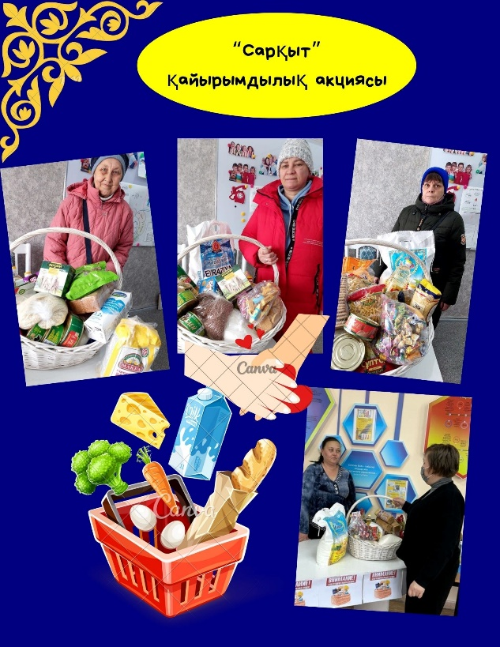
Сарқыт дәстүрінің негізгі мақсаты — меймандарға деген құрметті көрсету және тамақтың қадірін түсіну. Әдетте, той-томалақтан соң артық қалған тағамдар жиналып, оларды меймандарға сыйлық ретінде оралып беріледі. Бұл тағамдар сарқыт деп аталады. Мұндай дәстүр жақындықты, ынтымақтастықты күшейтеді және қазақ халқының қонақжайлылығын көрсетеді.
Одна из самых популярных и устойчивых традиций в казахском гостеприимстве это, конечно, саркыт - гостинцы, которые раздают после окончания застолья. Сарқыт — это вкус детства и праздника, знакомый любому казаху.У этого обычая древние корни, восходящие к временам, когда путнику принятому на постой укладывали угощение в дальнюю трудную дорогу, которая в кочевом обществе длилась всю жизнь. В этом поступке - мудрость степного быта, когда ты поддерживаешь других, поскольку сам будешь в таком же положении. Своего рода круговорот взаимопомощи и распределения ресурсов.По сию пору ни одно праздничное мероприятие не обходится без последующей раздачи гостинцев. Как и многие обычаи сарқыт глубоко любим всем народом, который никогда не откажет в удовольствии сделать приятный подарок близкому или дальнему.
Сарқыт – проявление уважения к каждому, кто приходит в гости, признак благодарности. Дать близкому сарқыт – это разделить с ним радость и счастье, поделиться теплом и заботой. Это проявление гостеприимства и широкой души казахского народа, который объединил под одним шаныраком более 130 этносов. Именно в предверии 1 марта дня благодарности и праздника Наурыз в школе проходит благотворительная акция "Сарқыт" , в ходе которой семьям из категории СУСН передаются продуктовые корзины. Благодарим родительскую общественность и учащихся за проявленнную доброту.

